**EXMO. SR. PRESIDENTE DA CÂMARA MUNICIPAL DE SUMARÉ**

Indico ao Exmo. Sr. Prefeito Municipal, e a ele ao departamento competente no sentido de providenciar a **troca de lâmpada** na Rua. Raimundo Alves Diniz, (ant 17) n° 672- Jardim Bom Retiro (Nova Veneza), Sumaré – SP.

A indicação se faz necessária devido à falta de iluminação noturna, trazendo insegurança para os munícipes da cidade.

Sala das sessões, 03 de Outubro de 2023.

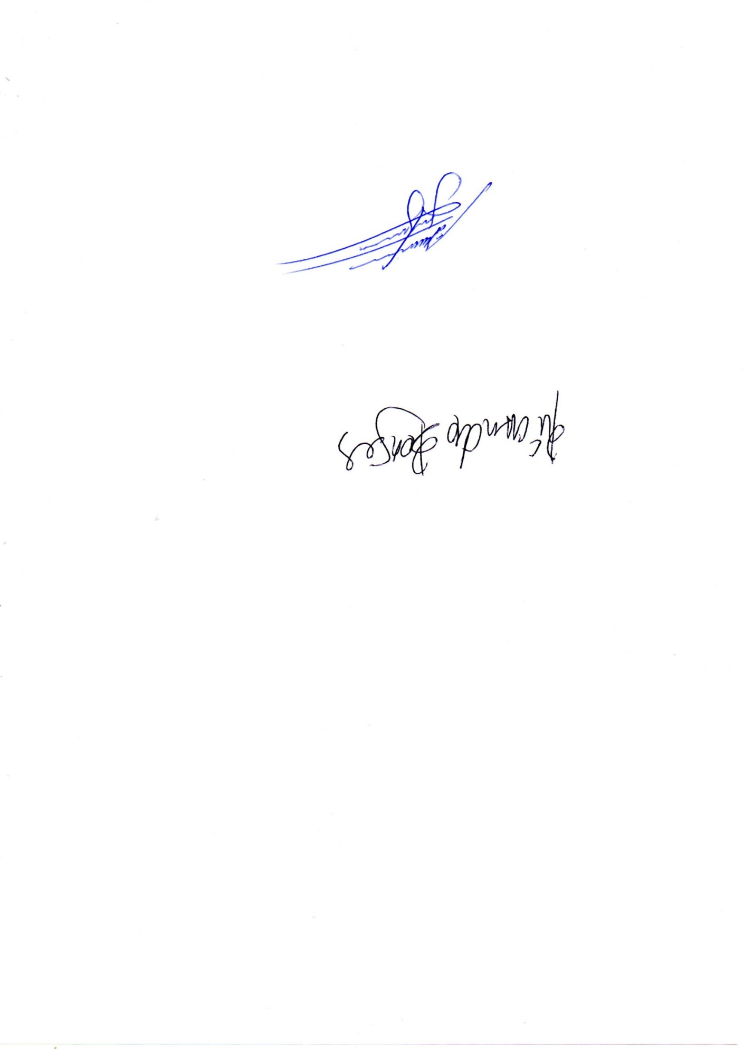

ALLAN SANGALLI

VEREADOR